Posten Seniorerna bjuder in till studiebesök på
Solstadens Sportcenter m.m. 30 augusti.

Vi börjar kl 10.30 med Solstadens Sportcenter på norra fältet, södra Råtorp. Ett område som består av en inomhusarena för friidrott och fysträning och utomhusarenor som samsas om friidrott, fotboll och amerikansk fotboll. Karlstad Kommuns arenachef, Cecilia Stjernlöf kommer att visa oss runt och berätta om arenorna.
Parkering finns och kan betalas med apparna Easy Park eller Parkster. Man kan också betala med kort eller Swish.
Vi fortsätter med ett besök på Friskis & Svettis, som också ligger på området. Verksamhetschef, Mikael Eriksson visar oss runt och berättar om verksamheten och vilka aktiviteter som är särskilt anpassade för seniorer.

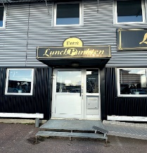
Den som sedan känner för att äta lite lunch träffas på Lunchpunkten, Kolvgatan 4 på Våxnäs Industriområde. Där finns att välja mellan följande alternativ: husmansrätt, pasta, fisk, asiatiskt, vegetariskt eller en salladsrätt. Lunchen kostar 135 kr inkl bröd o smör, soppa, sallad, mineralvatten och kaffe med kaka. Var och en betalar sin lunch på plats.

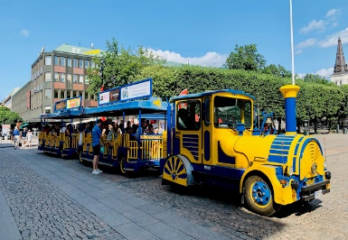
Vi träffas sedan kl 14.15 på Stora Torget framför Rådhuset. Där väntar Sightseeingtåget på oss. Tåget tar oss med på 2 olika guidade turer. Den södra och den norra. Vi får uppleva intressanta sevärdheter och mycket av Karlstads historia och nutid, under resans gång. Turerna slingrar sig fram både efter vattnet och genom citykärnan. Norra turen startar kl 14.30 och tar ca 25 minuter. Efter en kvarts paus, när man kan passa på och köpa glass, startar tåget igen kl 15.15 med södra turen. Kl 15.40 är äventyret över. Sightseeingtåget kostar 130 kr för seniorer. Vill man bara åka ena turen kostar det 90 kr. Beloppet betalar du in till Plusgiro 72 24 10-8, senast 21 augusti.

Anmäl dig till Ingela Sjöblom, epost ingela.sjoblom@outlook.com eller mobil 0730 560 560 senast 21 augusti. Du kan välja att vara med på samtliga dagens aktiviteter eller endast utvalda delar.
Välkommen med din anmälan!
Posten Seniorerna
Styrelsen genom Ingela Sjöblom

Nästa aktivitet: Lunchtrav på Färjestads Travbana, 2 oktober.

